# @Profile

## 背景

*Profile：  
 Spring为我们提供的可以根据当前环境，动态的激活和切换一系列组件的功能；  
开发环境、测试环境、生产环境；  
数据源：(/A)(/B)(/C)；*

## 作用

***@Profile：指定组件在哪个环境的情况下才能被注册到容器中，不指定，任何环境下都能注册这个组件****1）、加了环境标识的bean，只有这个环境被激活的时候才能注册到容器中。默认是default环境  
2）、写在配置类上，只有是指定的环境的时候，整个配置类里面的所有配置才能开始生效  
3）、没有标注环境标识的bean在，任何环境下都是加载的；*

# 测试

## 标记

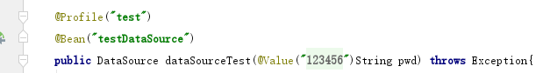

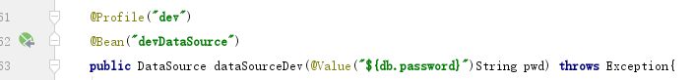

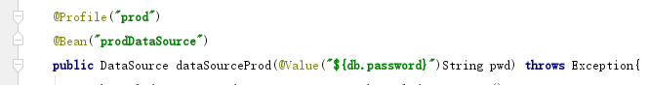

## 启动方式

### Idea模拟

*1、使用命令行动态参数: 在虚拟机参数位置加载 -Dspring.profiles.active=test*

### 代码

